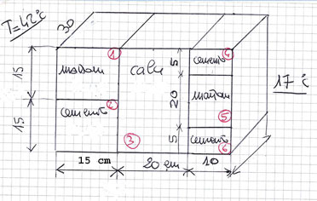
Es 1: Un muro è formata da quattro materiali posti a contato come nella figura seguente. Determina, tenendo presente che le dimensioni indicate nella figura sono in cm, che il calore fluisce in senso orizzontale e che la conducibilità termica delle sostanze è la seguente:
Mattone k = 0.5 W/mK cemento k = 0.6 W/mK
calce k = 0.7 W/mK

a) rappresenta il circuito elettrico equivalente;
- le resistenze termiche di ogni materiale e la resistenza termica totale;
- la corrente termica totale;
- la temperatura nelle zone di giunzione;
- la corrente termica in ogni materiale;
- il calore che transita attraverso il muro in 9 ore:
- se questo calore viene utilizzato per scaldare ghiaccio (Lf = 80 Kcal/Kg) alla temperatura iniziale di -15 °C, quale sarà la massa del ghiaccio che si scioglierà?

(R_{T}= 8.34 K/W, I_{T}=3 W, T_{12/3} = 32.7 °C, T_{3/456}= 23.1°C, I₁=1.4W, I₂=1.66W, I₃=3, I₄=0.55W, I₅=1.85W, I₆=0.55W, Q=5.4x10⁶J, 1.8 Kg)

Es 2. Una condotta avente raggio di 2 cm ha una portata d’acqua di 1 litro/s e si trova ad una pressione di 2 atm. Il condotto si abbassa con un salto di 1.5 m raddoppiando il raggio della sua sezione. Calcolare pressione (Kgp/cm² )e forza in fondo al condotto. (3.6 Kgp/cm², 1750 N)

